班级动态(6.11）
一、来园基本情况
来园人数：应到30人，实到30人，全勤。
儿童（男孩） | 自主放物品 | 自主早点 | 自主游戏 | 儿童（女孩） | 自主放物品 | 自主  早点 | 自主游戏
王秋逸 | √ | 来园较晚 | 来园较晚 | 肖妙青 | √ | √ | √
纪苏晨 | √ | 需提醒 | √ | 嵇羽晞 | √ | √ | √
赵夏冉 | √ | √ | 来园较晚 | 管亦星 | √ | √ | √
白新奇 | √ | √ | 来园较晚 | 陈怡何 | √ | √ | √
丁载誉 | √ | √ | √ | 陈艺茹 | √ | √ | √
杨言希 | √ | √ | √ | 刘佩琦 | √ | √ | √
樊晏清 | √ | √ | √ | 朱柯逸 | √ | √ | √
邵祉琛 | √ | √ | √ | 胡欣芮 | √ | √ | √
刘与一 | √ | √ | √ | 李梦兮 | √ | 来园较晚 | 来园较晚
蔡镇远 | √ | √ | √ | 张心愉 | √ | √ | √
崔子瑜 | √ | √ | √ | 徐佳一 | √ | √ | √
陶书宇 | √ | √ | √ | 曹婳 | √ | 速度慢 | √
李一凡 | √ | √ | √ | 顾一冉 | √ | √ | √
冯子乐 | √ | √ | √ | 朱天文 | √ | √ | √
孔梓睿 | √ | √ | √ | 黄雅萌 | √ | √ | √

- 自主点心
每天孩子们来园都非常早，来园后会一起合作布置自主点心的区域，然后轮流倒牛奶，自主意识越来越强。
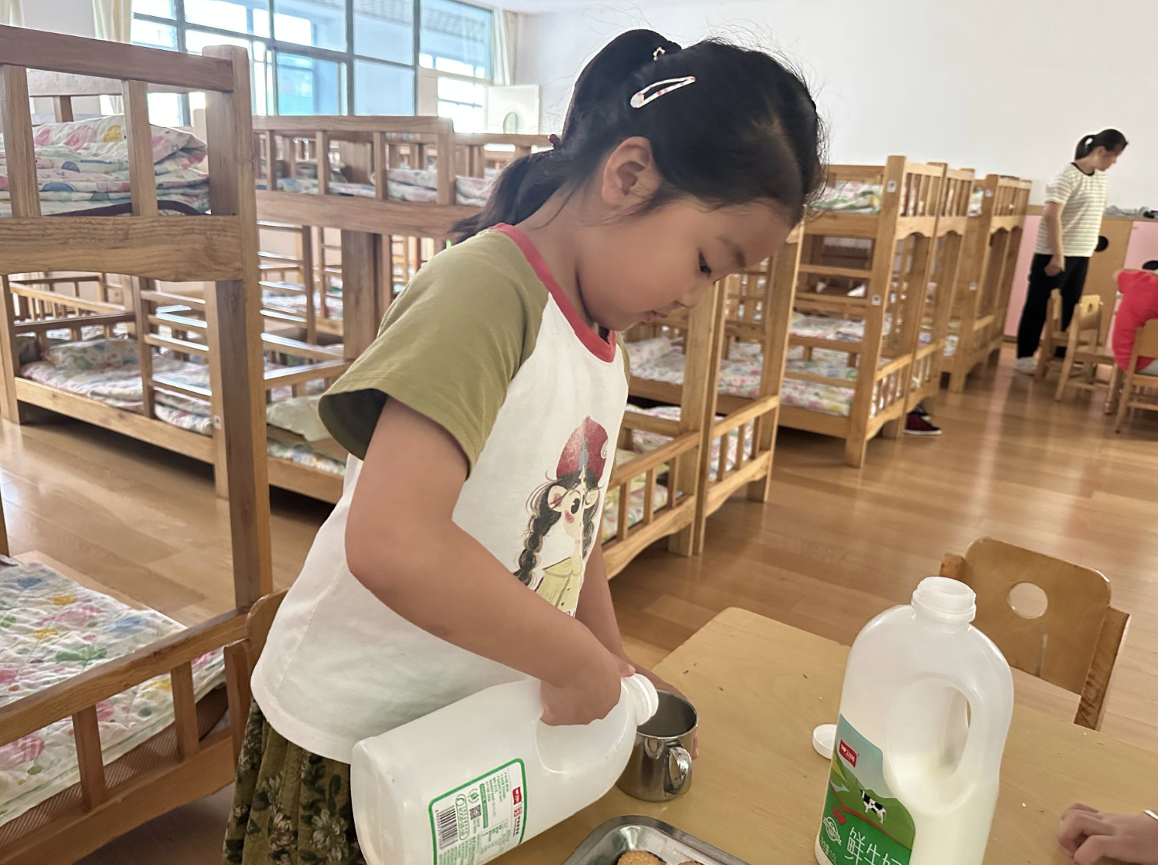 | 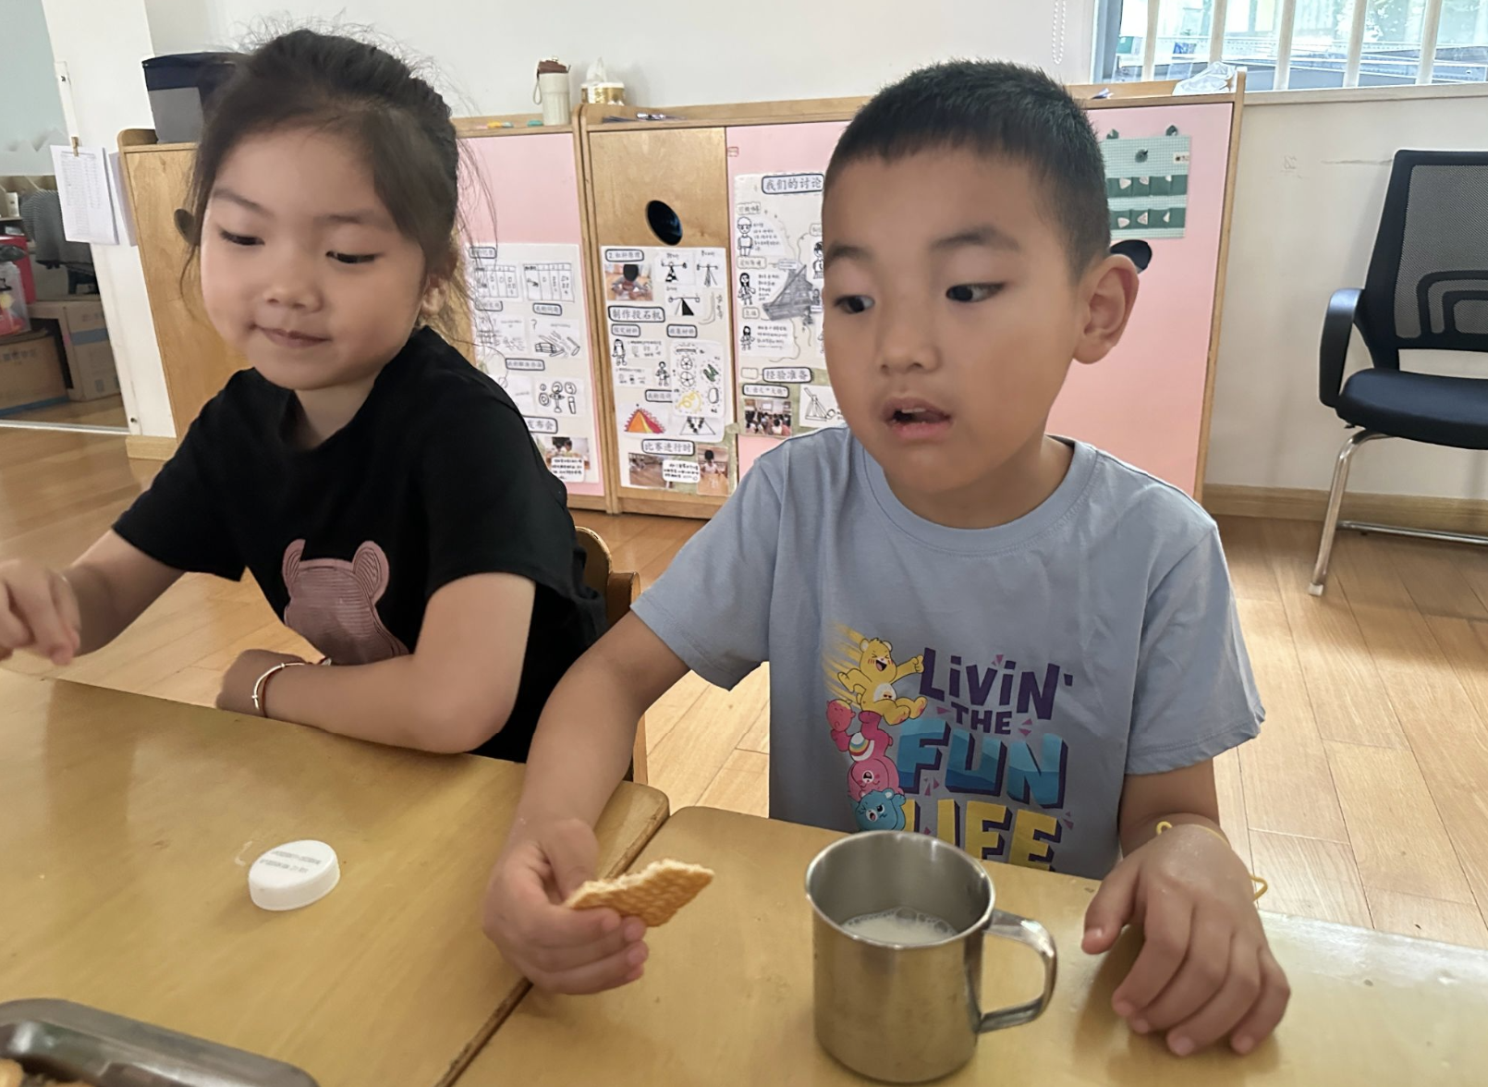
- 排练节目
毕业典礼已经进入倒计时，孩子们排练节目的强度也不断增强，但是在这炎热的天气里，孩子们从不喊苦喊累，认真投入排练。
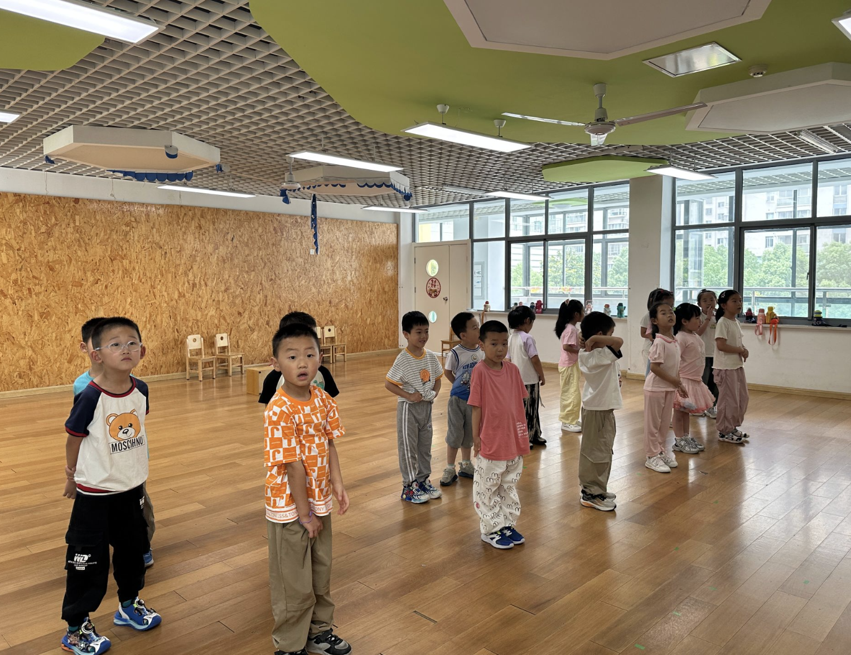 | 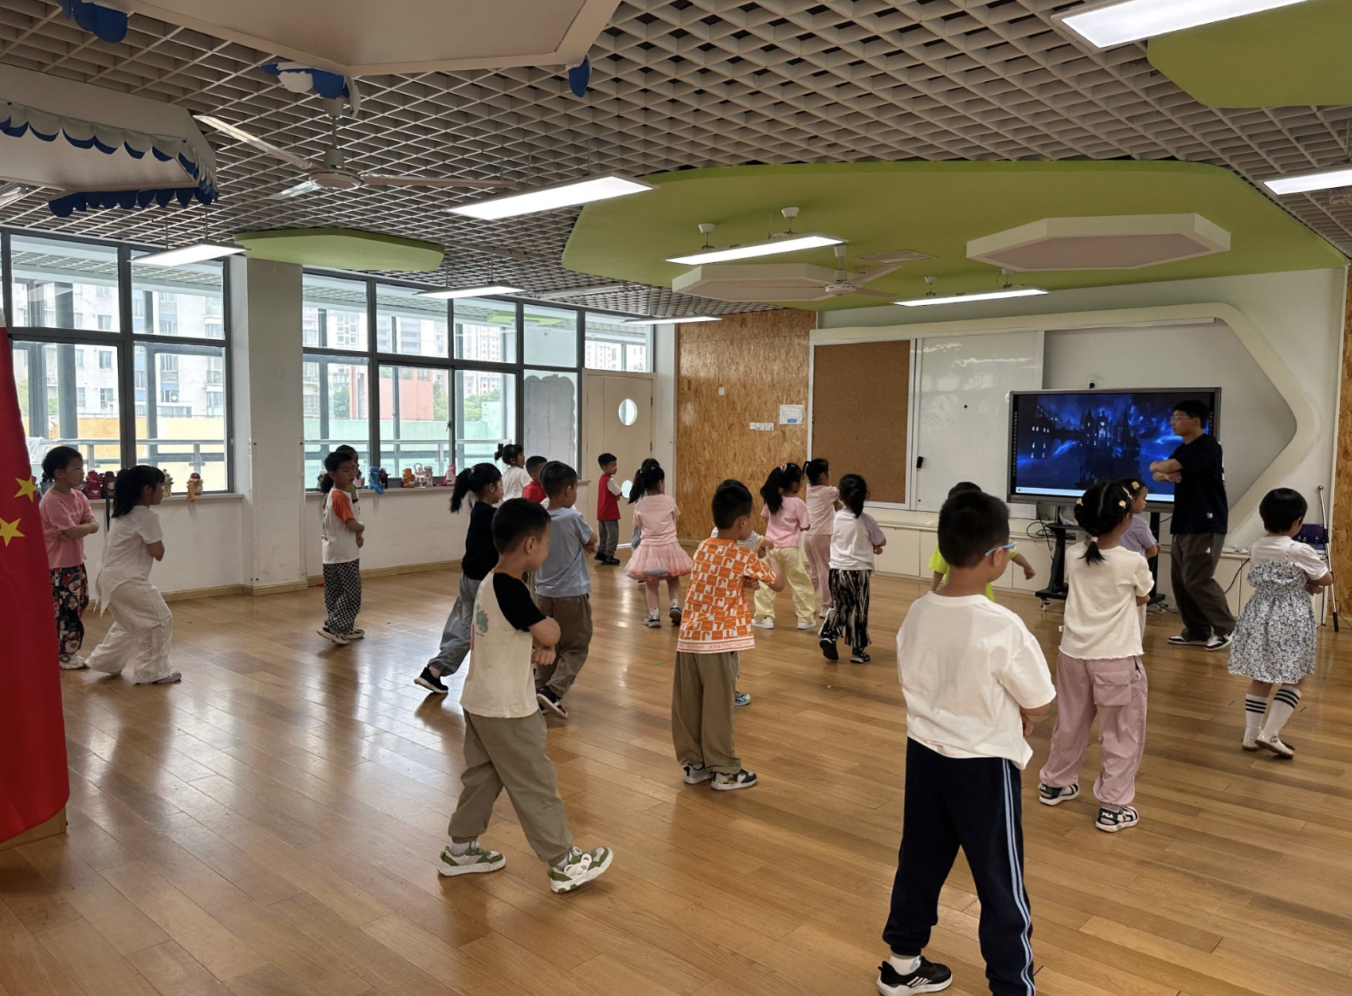 | 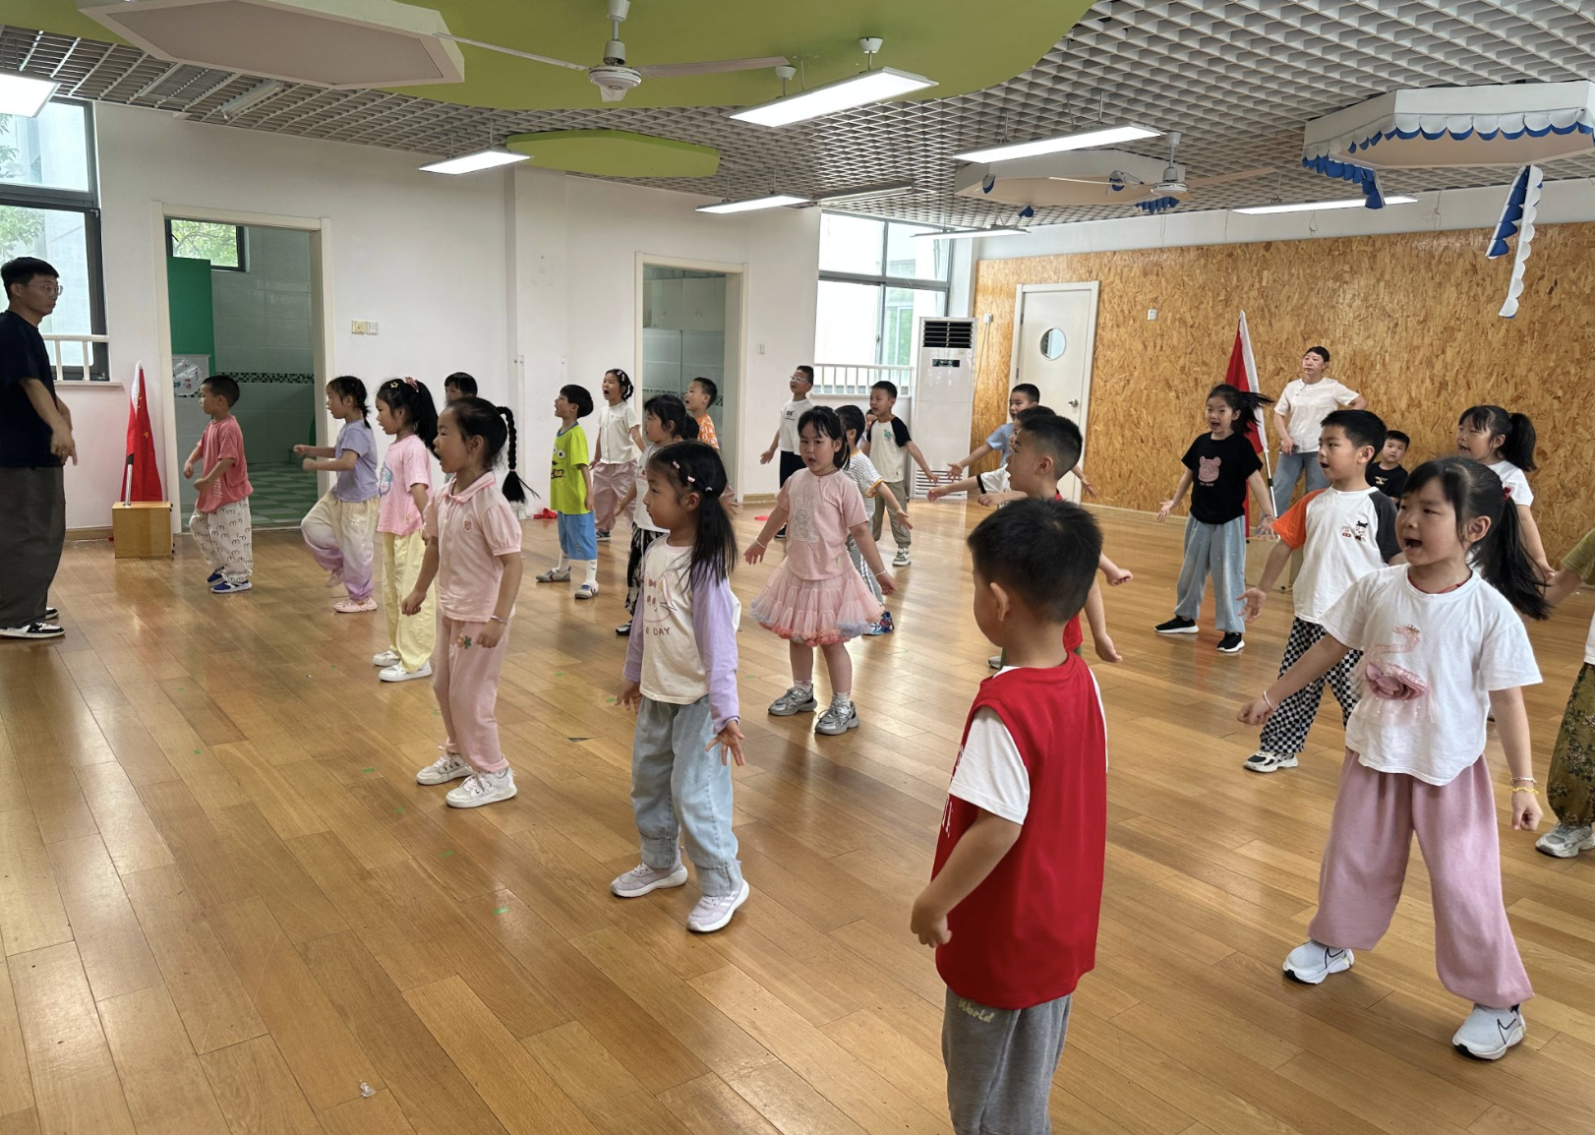
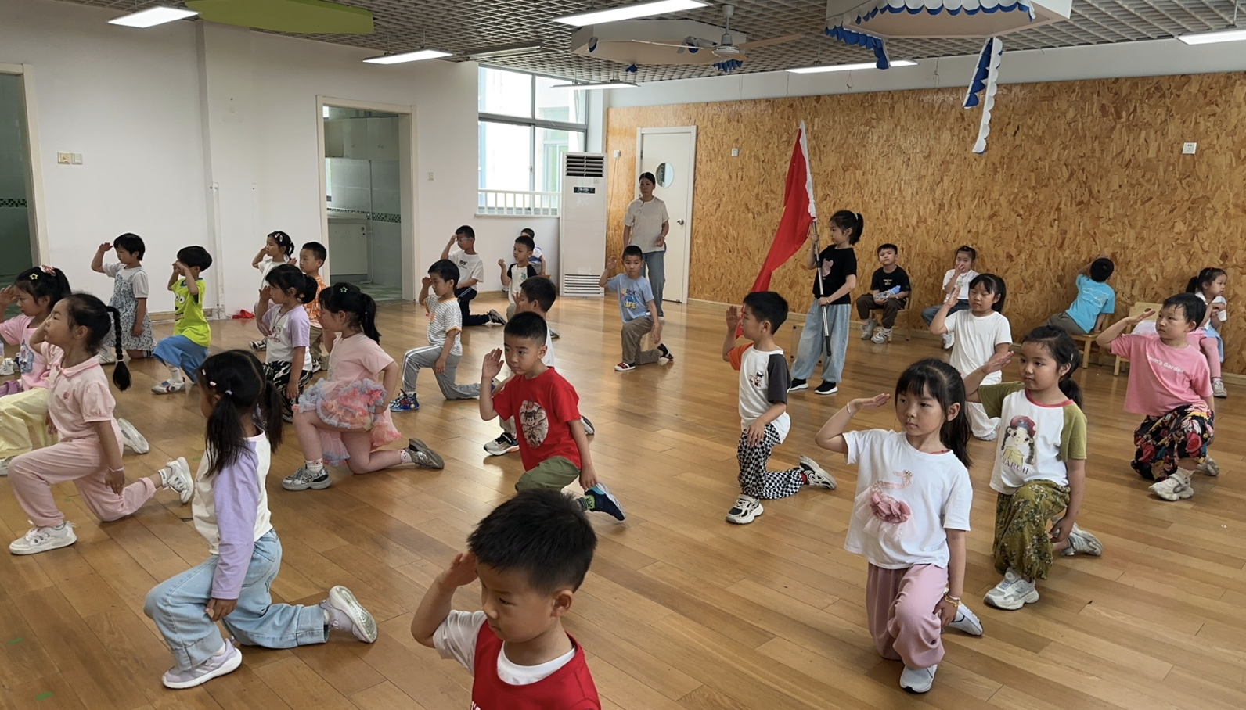 | 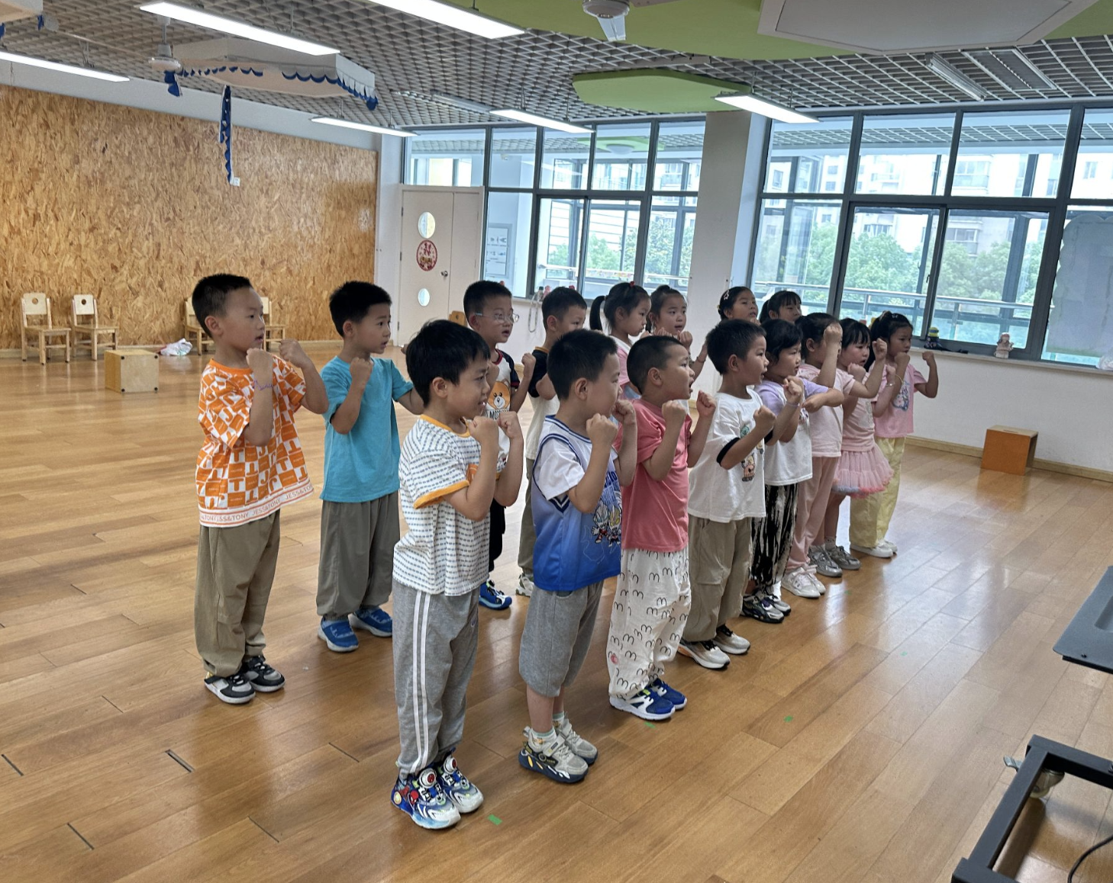
四、区域游戏。
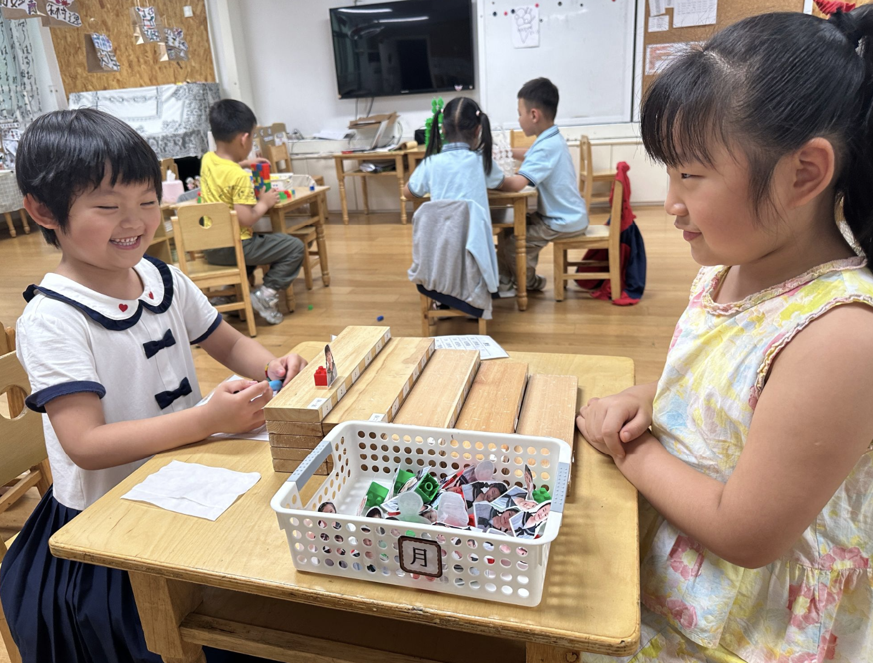 | 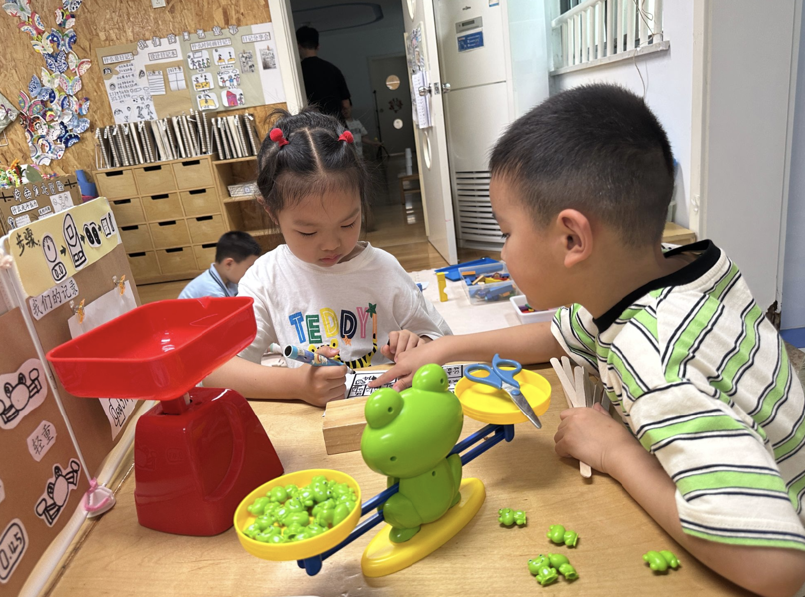 | 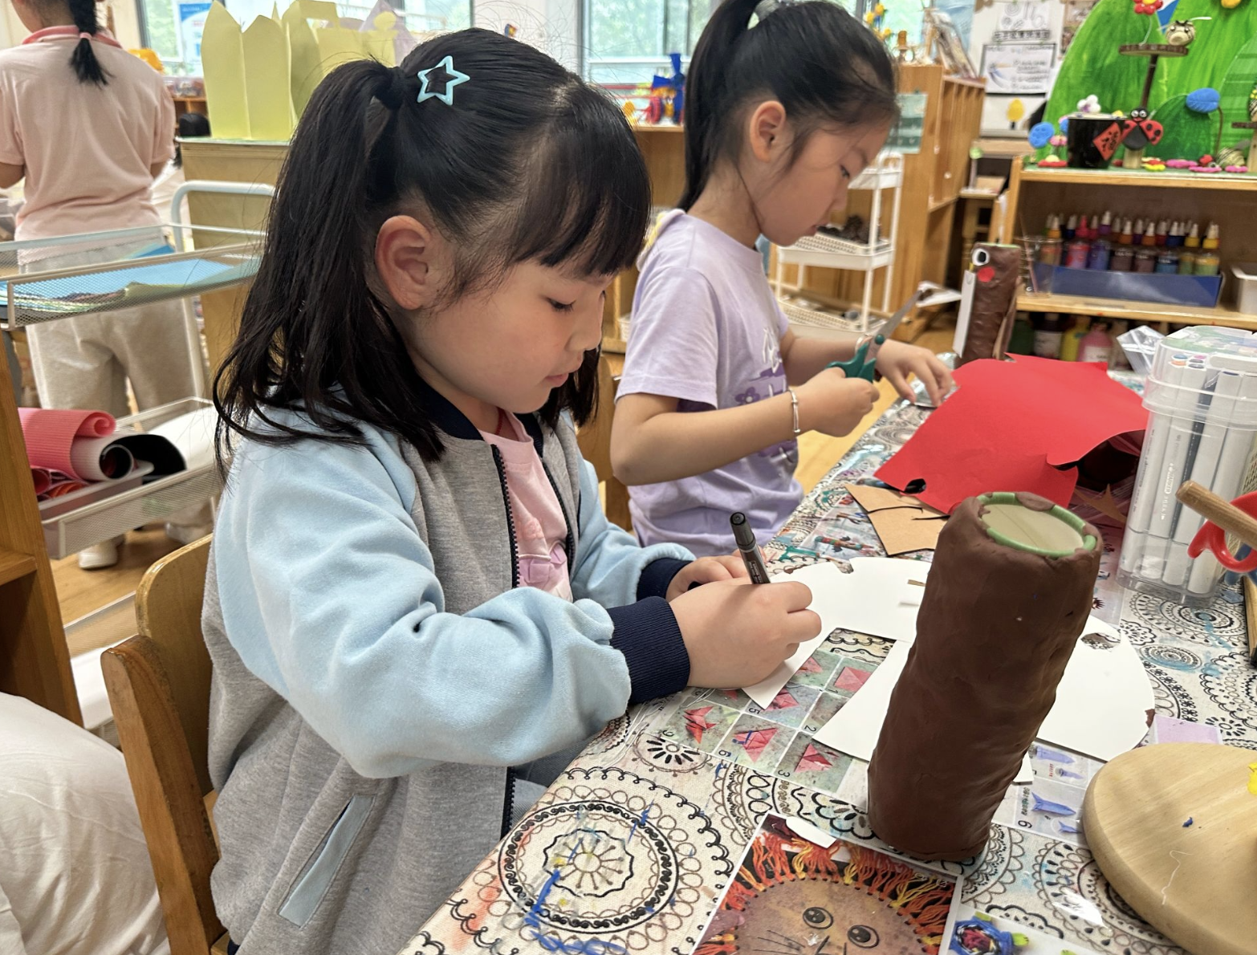
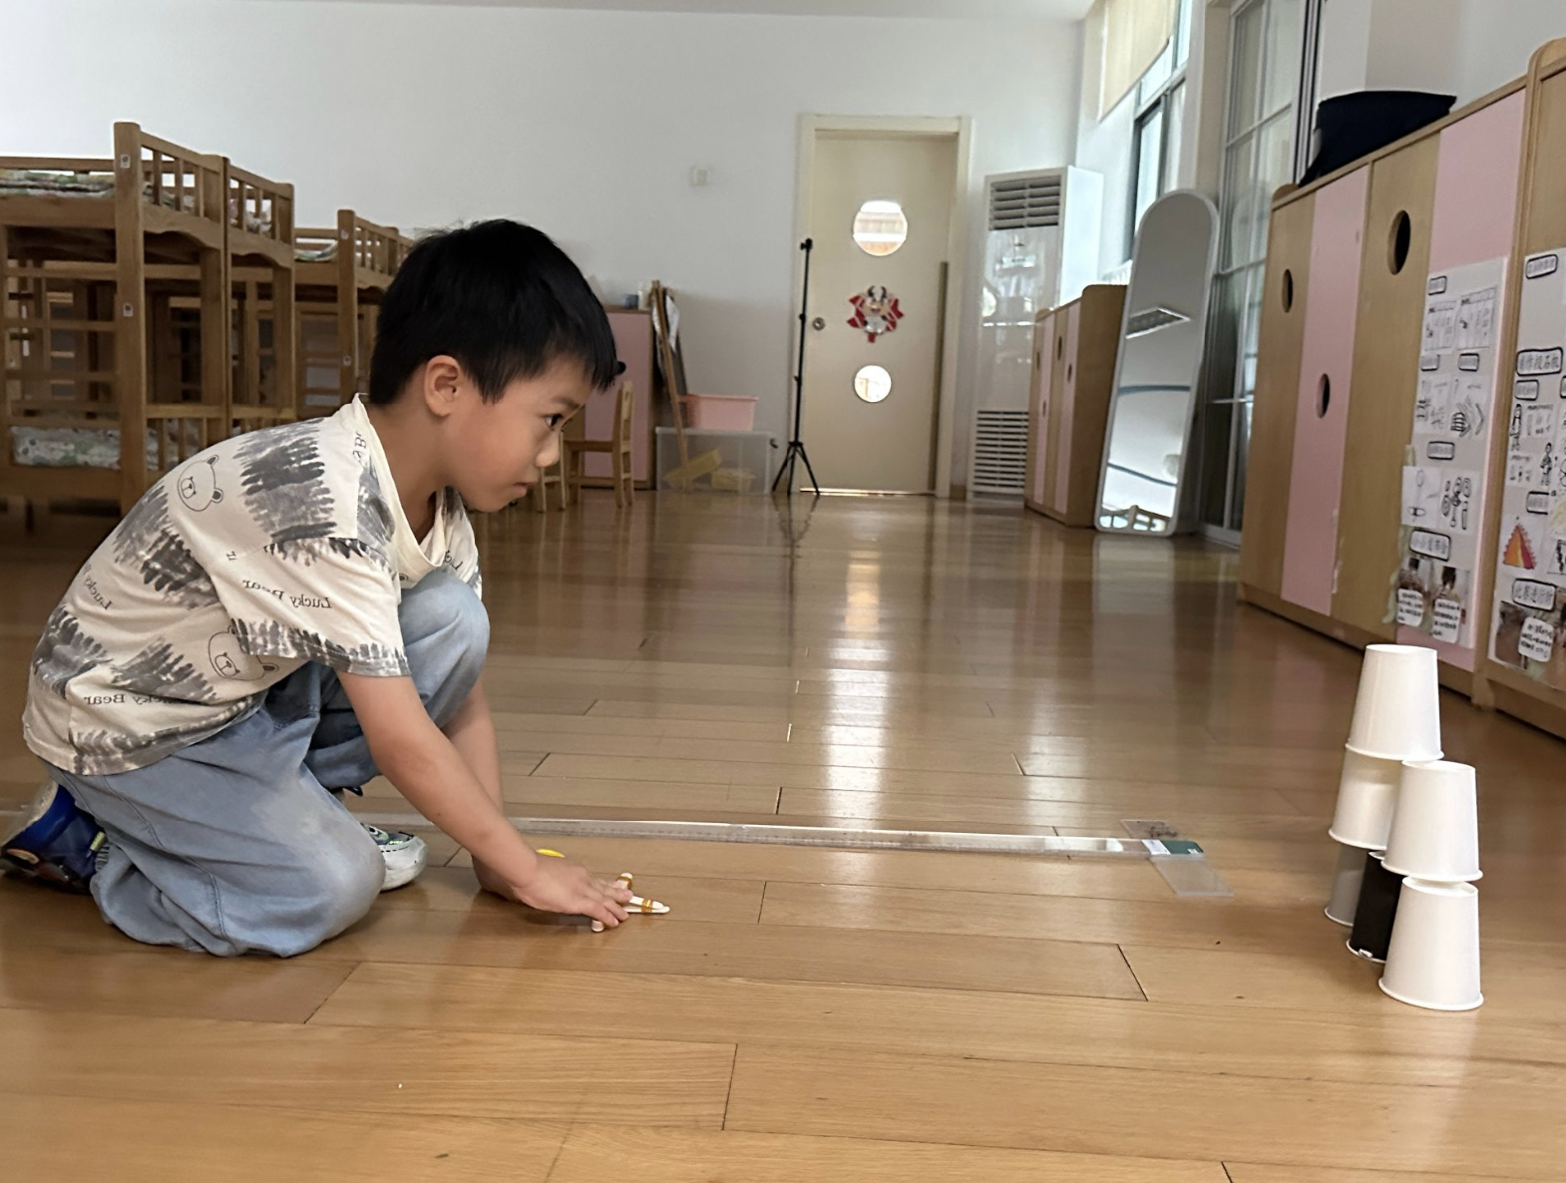 | 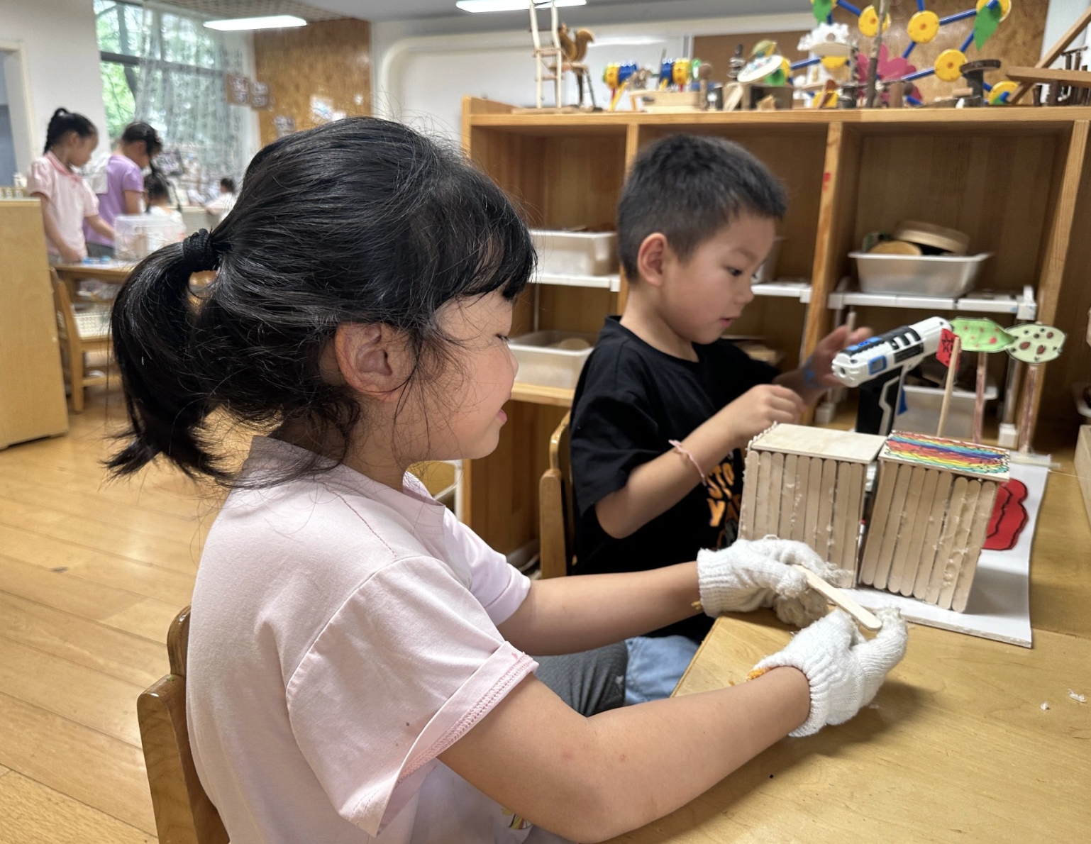 | 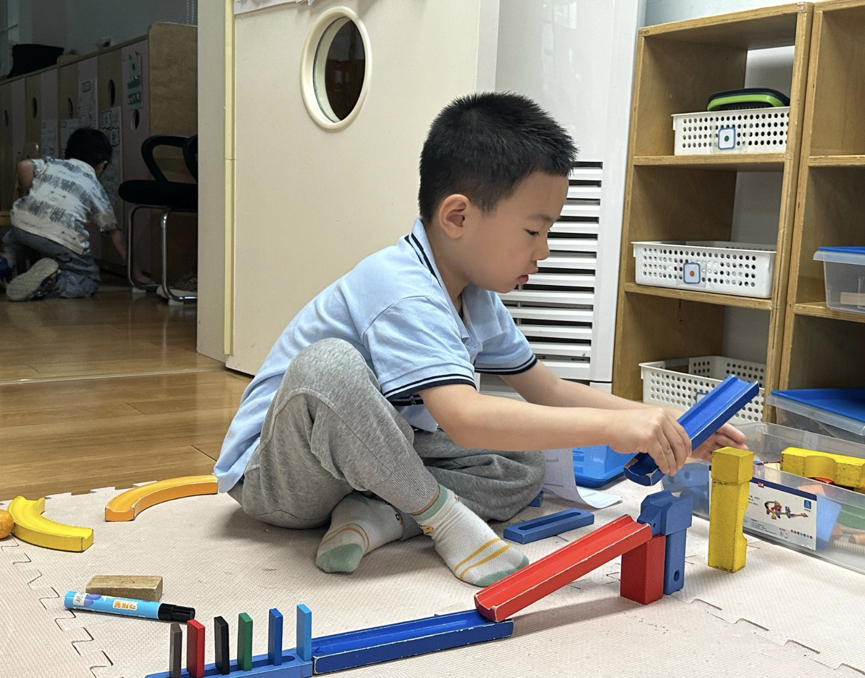

五、家园联系
由于我们毕业典礼的汇报演出会和新龙湖园区的大班一起开展，演出地点在新龙湖园区的舞台，因此6月13号（本周五）上午，我们将进行联合彩排。请您配合：
1⃣️务必于7：50前将幼儿送到新龙湖幼儿园门口，届时班级老师会在门口等待，家长送完即走🫰请勿迟到！！
2️⃣幼儿统一穿好演出服装，女孩子扎好双低马尾，如果有多个节目的幼儿将其他演出服装装袋，标注好姓名，下身统一为半筒袜及小白鞋。
3️⃣周四晚提醒幼儿早点休息，保证充足的体力，全身心投入彩排中哦，感谢大家的配合！

